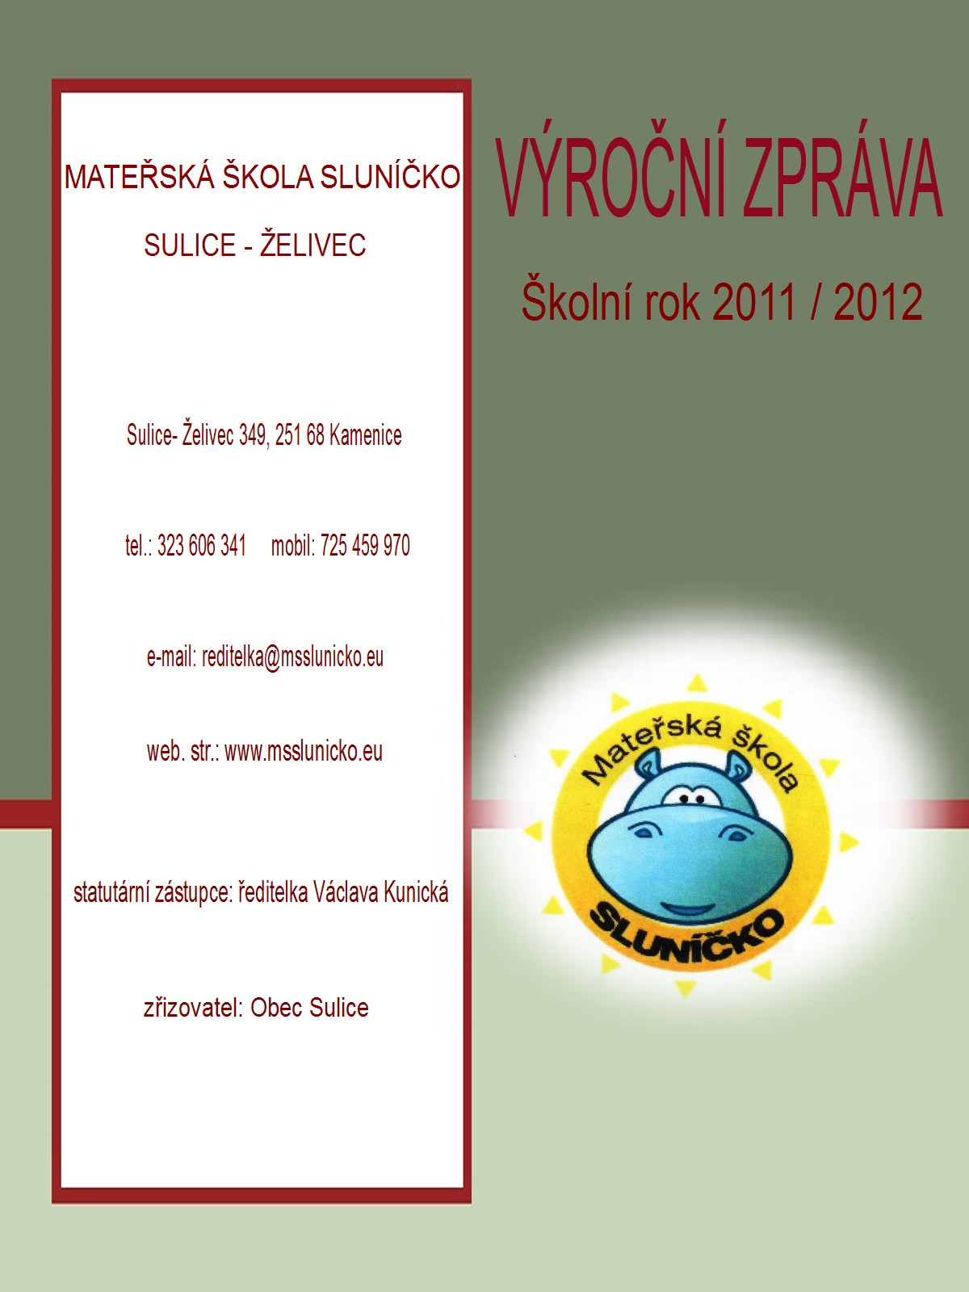

Obsah:
Výroční zpráva o činnosti školy za školní rok 2011 / 2012
- Základní údaje o škole
- Provoz MŠ
- Personální podmínky
- pedagogičtí zaměstnanci
- provozní zaměstnanci
- úvazky
- Další vzdělávání pedagogických pracovníků
- Obsazení tříd a stanovené výjimky
- Informace o zápisu a výsledcích přijímacího řízení na škol. rok 2012/2013
- Informace o zápisu a termínech správního řízení
- Kritéria pro přednostní přijetí
- Průběh přijímacího řízení
- Průběh zápisu
- Přehled o počtu míst v MŠ
- Přehled přijatých dětí
- Přehled nepřijatých dětí
- Počet odvolání
- Podmínky ke vzdělávání
- Materiálně technické podmínky
- Životospráva
- Psychosociální podmínky
- Spoluúčast rodičů+ Dotazník spokojenosti ( vyhodnocení )
- Průběh a výsledky vzdělávání
- Údaje o hospodaření školy
- Neinvestiční náklady zřizovatele
- Výpočet školného na školní rok 2012/2013
- Kontrolní činnost

- Dodavatelé služeb

- Zájmové aktivity

- Soutěže

- Projekty

- Spolupráce s jinými subjekty

- Přehled akcí

- Dotazník spokojenosti rodičů- vyhodnocení

1.Základní údaje o škole
Název: Mateřská škola Sluníčko Sulice- Želivec
Adresa: Sulice- Želivec 349, 251 68 Kamenice
IČ: 72 086 173
IZO MŠ: 181 022 524
Forma: příspěvková organizace
Identifikátor právnické osoby: 691 002 088
Hlavní účel: poskytování výchovy a vzdělání v souladu se vzdělávací
soustavou a zákona č. 561/2004 Sb. o předškolním, základním,
středním, vyšším odborném a jiném vzdělávání ( školský zákon )
Organ. číslo: 52249
Telefon: 323 606 341
Mobil: 725 459 970
E-mail: reditelka@msslunicko.eu
Web. str.: www.msslunicko.eu
Kapacita: 112 dětí / den
Součásti: Školní výdejna
IZO výdejna: 181 029 383
Účty: MŠ: 2246571339 / 0800
Výdejna: 35- 2246571339 / 0800
FKSP: 107- 2246571339 / 0800
Zřizovatel: Obec Sulice, Želivec 150, 251 68 Kamenice
Ing. Petr Čuřík- starosta
Statutární orgán: ředitelka Václava Kunická
Zástupkyně: Zuzana Pavlová
( v době nepřítomnosti ředitelky)
Datum zahájení činnosti: 1.9.2011

2. Provoz MŠ
MŠ zahájila svůj provoz v září loňského roku 2011. Byla zcela nová, vybavena novým a moderním nábytkem, pomůckami a hračkami splňujícími požadavky na zařízení tohoto typu. Nadstandartní je jistě vybavení ICT technikou. Nevýhodou je nepropojenost pavilonů. MŠ je složena ze čtyř velice prostorných, světlých a čistých pavilonů, které současně disponují nadstandardním zázemím, jenž zpříjemňuje dětem pobyt ve školce a zároveň usnadňuje zaměstnancům práci. Třídy v jednotlivých pavilonech jsou neustále dovybavovány hračkami, stavebnicemi, hudebními nástroji a pomůckami na různá tvořeníčka s dětmi. Stejně tak jinak velice rozsáhlá zahrada vybavená rozmanitými herními prvky potřebuje dovybavit např. chybí altánek, pergoly, stinná místa, kam by se děti mohly uchýlit před pražícím sluníčkem. V letošních roce byla zahrada za pomoci rodičů osázena několika listnatými stromy, ale bude trvat mnoho let než nám poskytnou potřebný stín. Vzhledem k tomu, že v závislosti na počasí trávíme s dětmi hodně času na zdravém vzduchu, je naši prioritou pro příští školní rok vybudování altánku.
MŠ má celotýdenní provoz od 6,30 do 17,00 hodin. Denní činnosti se řídí Režimem dne a vše je zakotveno ve Školním řádu (viz web). O hlavních prázdninách byl provoz přerušen po dobu 4 týdnů - od 23.7. do 17.8.2012, kdy zaměstnanci čerpali řádnou dovolenou a v areálu MŠ byly prováděny nutné opravy. Ze strany rodičů nebyl žádný požadavek na umístění dítěte v jiném předškolním zařízení během této doby.
V době vedlejších prázdnin je mateřská škola v provozu, podle počtu přihlášených dětí se otevírá počet oddělení. Počty dětí jsou zjišťovány s dostatečným předstihem. Rodiči byli rovněž vždy včas informováni oznámením na nástěnkách, webových stránkách, emaily.
Provoz byl přerušen po dohodě se zřizovatelem po dobu vánočních prázdnin v ZŠ. Požadavek na zajištění docházky do jiného zařízení nebyl.
Provoz je stanoven podle docházky dětí, dohody s rodiči, zřizovatelem a podle možností personálního obsazení pedagogickými pracovnicemi, s důrazem na maximální zohlednění potřeb všech dětí a efektivnosti využití pracovní doby učitelek. Pokud zákonný zástupce nestihne vyzvednout své dítě do konce provozní doby, platí 200,- Kč poplatek ze každou započatou hodinu, kterou pedagog stráví péčí o jeho dítě.
Pavilon | Třída | Název Věk dětí
Modrý | 1.třída | Mravenečci 3- 4,5 let
Oranžový | 2.třída | Motýlci 3- 4,5 let
Zelený | 3.třída | Včeličky 4,5-6 let
Žlutý | 4.třída | Berušky 4,5-6 let+ OŠD
Vzdělávání probíhá ve čtyřech třídách s ohledem na specifické potřeby dětí a na základě učitelkami rozpracovaného třídního vzdělávacího programu , který je pravidelně zaznamenáván do třídních knih a ve zkrácené formě rodičům na nástěnky do šaten.
Formy vzdělávání mají charakter hry, zábavy a zajímavých činností pro děti a jsou založeny na přímých zážitcích dítěte, na vyváženosti spontánních aktivit, řízených činností v menších či větších skupinách, individuálně. Děti jsou vedeny k vyjádření vlastního názoru, k diskuzi.

Opravy a údržba
Vzhledem k tomu, že MŠ Sluníčko je v provozu teprve rok, tak v současné době není potřeba provádět žádné zásadní opravy. Probíhá pouze běžná údržba zařízení a hraček.
Údržba venkovních ploch je prováděna novými stroji, které všechny splňují ekologickou emisní normu EU4. Jedná se o sněhovou frézu, zahradní traktor (se sekačkou), pojezdovou rotační sekačku a křovinořez.
Veškeré vybavení a zařízení MŠ, včetně venkovních herních prvků podléhá pravidelným revizím podle zákona, jejichž dodržování kontroluje pracovník údržby.
Stravování v MŠ
Přesnídávky a svačinky.
Naši dodavatelé: Benea Benešov – pečivo
Hügli – ovocné čaje a koncentráty, přesnídávky
Madeta – mléčné výrobky
Jiřička – ovoce, zelenina
V naší MŠ jsou 4 přípravny stravy s odpovídajícím vybavením vše v nerezu, včetně lednic a myček nádobí. Výroba však probíhá jen v jedné přípravně a to v Beruškách. Všechny přesnídávky a svačinky se skládají z různých pomazánek, sýrů, šunky, mléčných výrobků, ovoce a zeleniny. U našich dětí se ze svačinek nejvíce osvědčily různé pomazánky (rybičková, tvarohová s různými příchutěmi, sýrová atp.). Svačinky velice chutně vyrábí vedoucí provozu Dana Hübšmanová.
Vše dle zásad správné výživy a plnění norem spotřebního koše (program firmy VIS Plzeň).
Hlavní jídlo.
Náš dodavatel: J+J Říčany
Hlavní jídlo je dovážené autem k tomu přizpůsobeným v přepravních termoportech – 3 nádoby a nerezový termoport na polévku.
V každé budově je přípravna, kde se termoporty převezmou odborně vyškolenými pracovníky, kteří změří teploty stravy a do 4 hodin od převzetí servírují strávníkům. Po celou dobu kontrolují teplotu.
Stravování dětí (obědy) je tedy zabezpečeno dodavatelským způsobem od firmy J + J Říčany. Tato firma provozuje 3 školní jídelny a dodavatelsky zásobuje jídlem cca 30 dalších firem ( z toho asi 10 školek). Jídla jsou připravována opět dle zásad zdravé výživy a podle norem pro školní a předškolní stravování. Přeprava je zajišťována speciálním autem pro přepravu jídel. Polévky jsou přepravovány v nerezových várnicích a hlavní jídla v termoportech s nerezovými varnými nádobami.
Na základě jídelního lístku, který je firmou J & J dodáván do školky s týdenním předstihem, vybere vedoucí provoznu s hospodářkou obědy na celý týden. Hospodářka za pomoci programu VIS ( software, který podle norem a zásad zdravé výživy nabídne k hlavním jídlům svačinky) sestaví kompletní jídelníček. Ten musí být sestaven tak, aby byl správně naplňován spotřební koš (monitoruje opět VIS).
Samozřejmostí je denní přísun ovoce a zeleniny a dodržování pitného režimu.
Jídelní lístek
Jídelníčky jsou k nahlédnutí v každé šatně na nástěnce k tomu určené a nebo na webových stránkách MŠ.

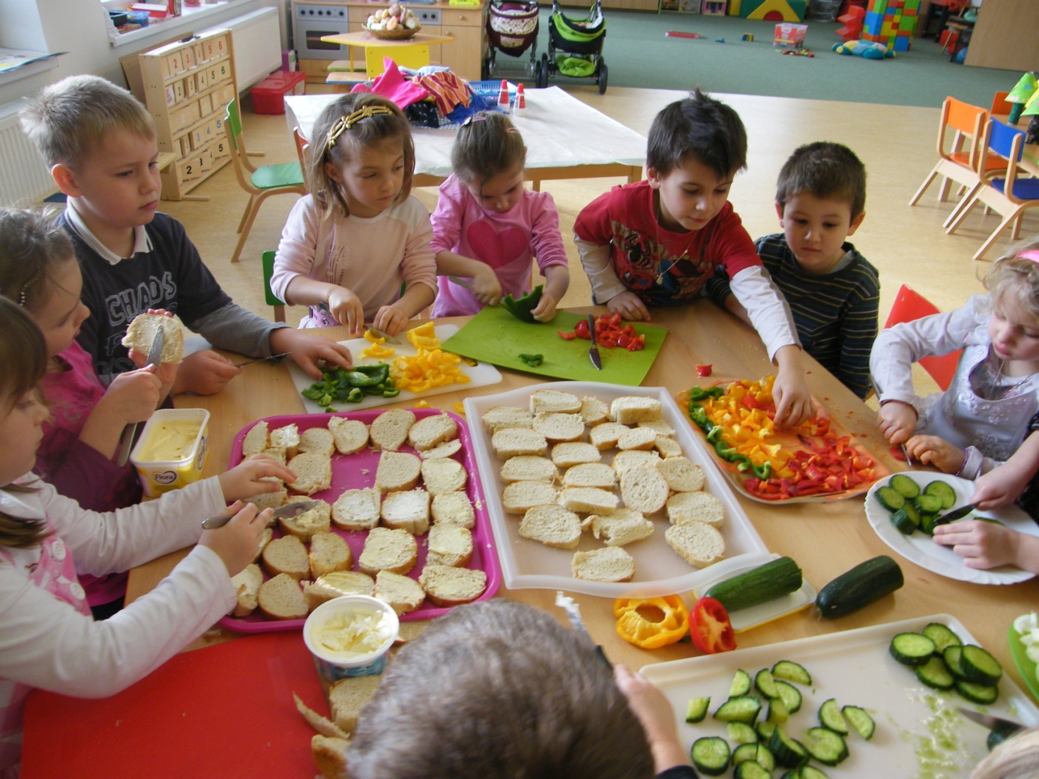

Kroužek vaření v Beruškách

3. Personální podmínky:

Ve školním roce 2011/2012 pracovalo v MŠ celkem 15 zaměstnanců, kdy po určitých problémech v začátcích odešla jedna paní učitelka a jeden provozní zaměstnanec byl odejit, oba ve zkušební době. Jedna paní učitelka skončila v červnu, protože byla přijmuta jen na výpomoc na dobu určitou. Nyní je kolektiv zaměstnanců stabilní, panují v něm profesionální kolegiální vztahy, vzájemná spolupráce, ochota a pomoc, která se odráží na přátelských, trpělivých a vstřícných vztazích s dětmi. Vedení školy se maximálně snaží vylepšovat pracovní podmínky všech zaměstnanců, dává jim najevo, jak moc si váží jejich práce. Klima v naší mateřské škole je příjemné, vlídné a pozitivní. Ve školní roce 2011/2012 nedošlo u pedagogických a nepedagogických zaměstnanců k žádné pracovní neschopnosti, ani nebyla čerpána pomoc při ošetřování člena rodiny, nebylo tudíž nutné zajišťovat zástup. Paní učitelky, v případě potřeby i provozní zaměstnanci, se zúčastňovaly mimoškolních aktivit- výlety, škola v přírodě, soutěže.

Věkový průměr všech zaměstnanců školky | Věkový průměr pedagogů | Věkový průměr nepedagogů
43,2 | 35,8 | 53

Do průměru není zahrnuta paní učitelka pracující ve školce na dobu určitou.

- 9 pedagogických zaměstnanců- 7 na plný pracovní úvazek, včetně ředitelky,
2 pedagogické pracovnice na částečný úvazek
6 učitelek – úplné střední odborné vzdělání pedagogického směru se zaměřením na
předškolní vzdělávání
3 učitelky nemají odbornou kvalifikaci, ale jsou přijaté na školy k doplnění kvalifikace
ředitelka – přijata ke studiu na Karlově Universitě – Specializace v pedagogice - obor Školský management

- 4 provozní zaměstnankyně, celkem na 2 úvazky
údržbář na 0,5 úvazku
hospodářka na 0,5 úvazku

- Pedagogičtí zaměstnanci:
Jméno | funkce | vzdělání | úvazek | praxe
Kunická  Václava | ředitelka | ÚSO – SPgŠ-MŠ | 1,00 | 26 let
 | Od 1.9.2011 přijata ke studiu na Ped. fak. UK Praha.
Přibilová Veronika | učitelka | ÚSO – SPgŠ-MŠ | 1,00 | 4 roky
Burdová  Jana | učitelka | ÚSO – SPgŠ-MŠ | 0,5 | 40 let
Pavlová  Zuzana | učitelka | ÚSO – SPgŠ-MŠ | 1,00 | 13 let
Čechová  Pavlína | učitelka | ÚSO – SPgŠ-vychovatelství | 1,00 | 18 let
 | Od 1.9.2012 přijata na SPgŠ k získání odborné kvalifikace učitelka MŠ.
Červenková Lucie | učitelka | Stř.rodinná škola | 0,5 | 1 rok
 | Od 1.9.2012 přijata na SPgŠ k získání odborné kvalifikace učitelka MŠ.
Kapalová Martina | učitelka | ÚSO – SPgŠ-MŠ | 1,00 | 3 roky
Marcínová  Marie | učitelka | Stř.zdravot.škola | 1,00 | 1 rok
 | Od 1.9.2012 přijata na SPgŠ k získání odborné kvalifikace učitelka MŠ.
Kopáčová  Alena | učitelka | ÚSO-SPgŠ-MŠ | 1,00 | 1 rok

- Provozní zaměstnanci:
Jméno | funkce | úvazek
Hübšmanová Dana | vedoucí provozu | 0,5
Chotousová Dana | provozní zaměstnanec | 0,5
Procházková Renata | provozní zaměstnanec | 0,5
Hozmanová Ilona | provozní zaměstnanec | 0,5
Šmehlík Ivo | údržbář | 0,5
Šmehlíková Iveta | hospodářka | 0,5

- Úvazky: (viz.poslední upravený rozpočet k 7.6. 2012)

zařazení | stanovené | skutečný stav | navýšeno | ušetřeno
pedagogové | 8,58 | 8 | 0 | 0,58
úklid | v režii zřizovatele
výdejna | 3,92 | 3 | 0 | 0,92
Celkem: | 12,5 | 11 | 0 | 1,5
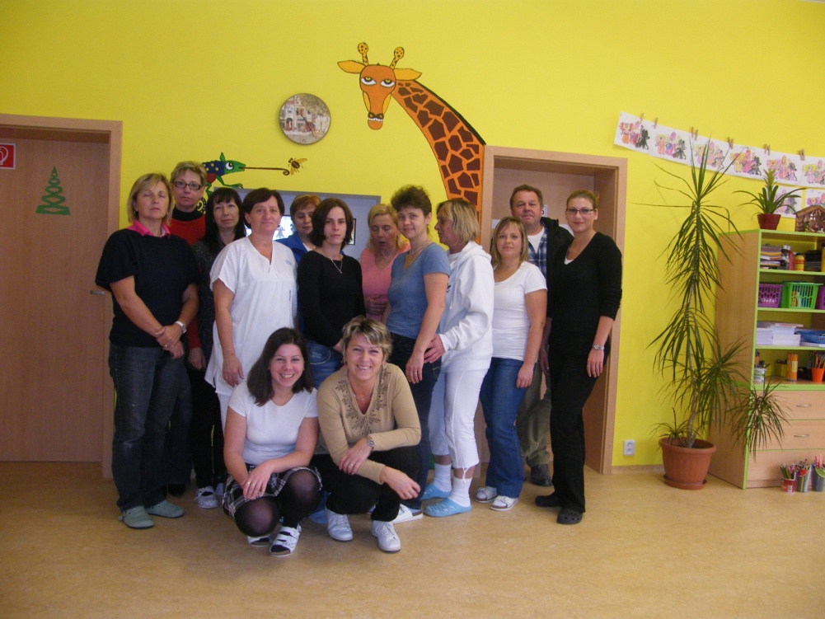 Zaměstnanci školky

4. Další vzdělávání pedagogických pracovnic:
Pedagogický sbor vedeme k soustavnému sebevzdělávání na seminářích, kurzech, k shromažďování potřebné literatury k samostudiu, k vzájemnému předávání poznatků z absolvovaných akcí na společných pedagogických poradách, na hospitacích.
Vzdělávací programy jsou vybírány s ohledem na aktuální problematiku v oblasti předškolní výchovy a pedagogiky, na nové techniky, trendy apod. Většina seminářů byla přínosem, některé však nesplnily očekávání. Další vzdělávání probíhalo samostudiem. Škola odebírá tyto odborné časopisy: periodika Učitelské noviny a Informatorium školy mateřské.
Václava Kunická:
- SVPP- Studium pro vedoucí pedagogické pracovníky- 1. a 2. semestr,
Ped. fakulta UK Praha, Centrum školského managementu
- Národní institut pro další vzdělávání, vzdělávací program s osvědčením - „Novinky v oblasti školství, novela školského zákona a zákoníku práce“
Zuzana Pavlová:
- Národní institut pro další vzdělávání, vzdělávací program s osvědčením - „Kvalifikační studium pro vedoucí pedagogické pracovníky“
Veronika Přibilová:
- Odborná konference o nových metodách a trendech předškolního vzdělávání-
vzdělávací program-osvědčení
- Interaktivní program pro předškolní vzdělávání-
vzdělávání pro pedagogy, rozvoj v praxi, vzdělávací program s osvědčením - „Příroda a kultura v MŠ“
Martina Kapalová :
- Vzdělávání pro pedagogy, rozvoj v praxi, vzdělávací program s osvědčením - „Příroda a kultura v MŠ“
Alena Kopáčová:
- Vzdělávání a semináře Portál, s.r.o., vzdělávací program s osvědčením - „Vytváření pracovních návyků a trénování pozornosti“
Marie Marcínová:
- Vzdělávání a semináře, Portál, s.r.o., vzdělávací program s osvědčením - „Klady a zápory hyperaktivity v MŠ

Pavla Čechová:
- Odborná konference o nových metodách a trendech předškolního vzdělávání-
vzdělávací program-osvědčení
Všechny vzdělávací akce proběhly v akreditovaných centrech MŠMT a účastnice obdržely osvědčení o absolvování.

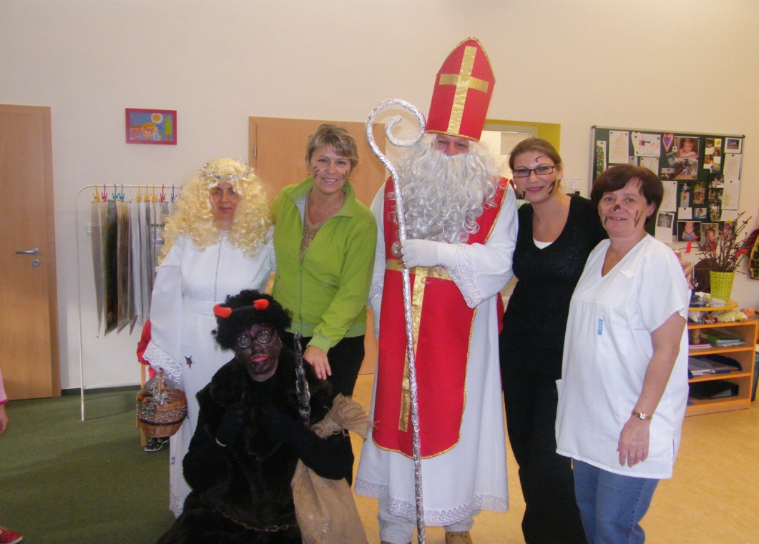
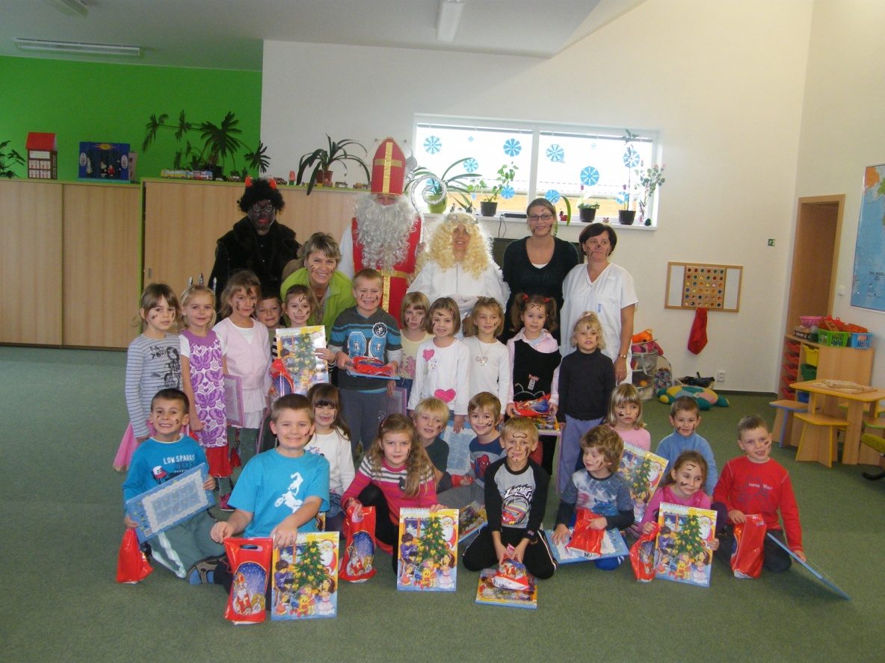

Mikulášská nadílka v Beruškách

5. Obsazení tříd ( třídní učitelé, stavy dětí a výjimky ve třídách ):

- třídní učitelé:
- třída – Mravenečci – (modrý pavilon) Marie Marcínová, Alena Kopáčová
- třída – Motýlci – (oranžový pavilon) Martina Kapalová, Lucie Červenková
- třída – Včeličky – (zelený pavilon) Pavla Čechová, Zuzana Pavlová
- třída – Berušky – (žlutý pavilon) Václava Kunická,Veronika Přibilová,
Jana Burdová
- provozní zaměstnanci
- třída – Mravenečci – (modrý pavilon) Renata Procházková
- třída – Motýlci – (oranžový pavilon) Ilona Hozmanová
- třída – Včeličky – (zelený pavilon) Dana Chotousová
- třída – Berušky – (žlutý pavilon) Dana Hübšmanová

S přihlédnutím k pedagogickým, hygienickým a organizačním podmínkám mateřské školy byla zřizovatelem schválena žádost ředitelky MŠ pod č.j.: 31/8/2011 ze dne 31.8.2011 podle § 23 odst.3) zákona č. 561/2004 Sb., o předškolním, základním, středním, vyšším odborném a jiném vzdělávání (školský zákon)
o výjimku pro školní rok 2011/2012 v počtu dětí zapsaných do jednotlivých tříd takto:

Třída: | zákonná norma: | hygienická norma: | počet zapsaných dětí: | výjimka:
I. | 24 | 28 | 28 | 4
II. | 24 | 28 | 28 | 4
III. | 24 | 28 | 28 | 4
IV. | 24 | 28 | 28 | 4
 |  |  | Celkem: 112 dětí

Z důvodu maximálního využití kapacity mateřské školy je přednostně obsazováno:

Celotýdenní docházka: 112 dětí

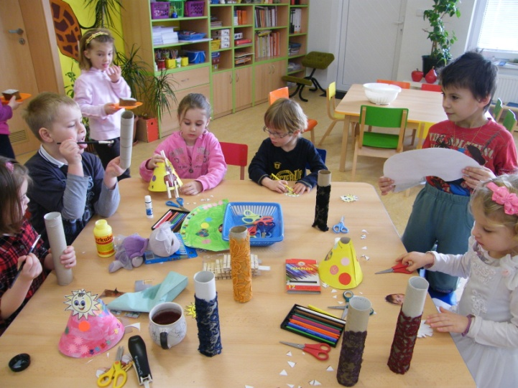 Předškoláci vyrábí lampičky pro maminky

6. Informace o zápisu a výsledcích přijímacího řízení na školní rok 2012/2013
Zápisu vždy předchází Den otevřených dveří, který se tentokrát konal 22.3. a provázel jej veliký zájem veřejnosti. Rodiče mají možnost seznámit se s prostředím školky, s pedagogickým personálem a dozvědět se potřebné informace o zápisu či následném přijetí k docházce na naší MŠ.
a) Informace o zápisu a termínech správního řízení
a) vydávání žádostí o přijetí : 9. 3. 2012, 8-17 hod.
b) vlastní zápis a přijímání vyplněných žádostí o přijetí: 11. 4. 2012, 8-17 hod.
c) termín pro vyjádření účastníků řízení k podkladům pro rozhodnutí a nahlédnutí do spisu dle § 36 odst.3 zákona č.500/2004 Sb., správní řád je: 25.4.2012 od 8 - 16 hod. v MŠ
d) termín pro ukončení shromažďování podkladů pro rozhodnutí je do 27.4.2012
e) termín pro vyzvednutí Rozhodnutí o přijetí: 30.4.2012 od 8 - 17hod. v MŠ
- pokud v tomto týdnu nebudou vyzvednuty přihlášky osobně, budou zaslány do vlastních rukou zákonnému zástupci; informace též zveřejněny na webových stránkách školy a vývěsce
f) termín pro vyjádření účastníků řízení k dovolání: 25.5. a 28.5.2012 od 10- 14 hod.

b) Kriteria pro přednostní přijetí

a) Do MŠ Sluníčko Sulice-Želivec se k předškolnímu vzdělávání přijímají děti s trvalým bydlištěm přijímaného dítěte v obci Sulice(obecní části Sulice, Hlubočinka, Želivec, Nechánice)
b) Děti splňující podmínku a) které v následujícím roce dovrší věk pro povinnou školní docházku (v souladu se zákonem č. 561/2004) přednostně a dále pak v posloupnosti od nejstarších k mladším tj. přednost má dítě starší před mladším
c) Ostatní žadatelé, kteří nesplňují bod a) a b) tzn. s jiným trvalým bydlištěm dítěte, podle data narození v posloupnosti od nejstarších k mladším, tj. přednost má starší dítě před mladším

c) Průběh přijímacího řízení

a) o přijetí k předškolnímu vzdělávání rozhoduje ředitelka školy podle ustanovení § 34 odst. 4, § 165 odst. 2 písm. b) a § 183 odst. 1 zákona č. 561/2004 Sb. o předškolním, základním, středním, vyšším odborném a jiném vzdělávání ( školský zákon) a v souladu se zákonem č. 500/2004 Sb., správní řád
b) doručením žádosti o přijetí do MŠ bude zahájeno správní řízení o přijetí
c) první lhůta bez zbytečného odkladu je 30 dnů od zahájení správního řízení, kdy je správní orgán (ředitelka mateřské školy) povinen vydat rozhodnutí
d) během správního řízení mají účastníci právo nahlížet do spisu, doplňovat ho atd.
e) účastníkem řízení je nezletilé dítě, zastupované ve správním řízení zákonným zástupcem
f) správní řízení může být zastaveno, pokud se k předškolnímu vzdělávání přihlašuje dítě nezpůsobilé věkem nebo zdravotním stavem
g) pro rozhodování o přijetí je směrodatné splnění stanovených kriterií během správního řízení

d) Průběh zápisu

K zápisu se dostavilo v řádném termínu: 93 dětí
Odevzdaných přihlášek v řádném termínu: 91 dětí
Správní řízení zastaveno z podnětu rodičů: 2 děti- Jakub a Tomáš Skalovi
e) Přehled o počtu míst v MŠ
Třída | Počet dětí | Odchází do ZŠ | Není předškolák,  zůstává v MŠ | Odklad školní docházky | Počet volných míst  k zápisu
4. tř. - Berušky | 28 | 20 | 3 | 5 | 20

Mateřská škola Sluníčko Sulice- Želivec je jedinou obecní mateřskou školou v okolí, která přijímá k předškolnímu vzdělávání i děti s trvalým bydlištěm v jiné obci než je obec spádová, tedy Sulice a její obecní části( Hlubočinka, Nechánice, Želivec).
f ) Přehled přijatých dětí dle stanovených kriterií: 20 dětí
Děti narozené od 19.10.2005 do 25.8.2009, s trvalým bydlištěm v obci Sulice a jejích částech, přijaté k celodenní docházce.
g) Přehled nepřijatých dětí: 71 dětí
1) splňují kriteria bod a) a bod b), nepřijaty z kapacitních důvodů: 9 dětí
Děti narozené od 22.9.2009 do 30.4.2010 , s trvalým bydlištěm v obci Sulice a jejích částech.
2) splňují kriteria bod c), nepřijaty z kapacitních důvodů: 62 dětí
Děti s trvalým bydlištěm v jiné obci či městě.
h) Počet odvolání

odvolání proti rozhodnutí o nepřijetí: 3

nové odvolání proti rozhodnutí ŘŠ: 0
Mravenečci v ZOO

7. Podmínky ke vzdělávání
Předškolní vzdělávání se přizpůsobuje vývojovým kognitivním podmínkám, sociálním a emociálním potřebám dětí 3- 6 letých, dbá na respektování vývojových specifik.
- materiálně technické podmínky
Všechny prostory vyhovují příslušným předpisům a veškeré zařízení je uzpůsobeno antropometrickým požadavkům, odpovídá počtu dětí, je zdravotně nezávadné a bezpečné.
Všechny vnitřní i venkovní prostory splňují bezpečnostní a hygienické normy dle platných předpisů ( týkají se např. čistoty, osvětlení, vlhkosti, hlučnosti, teploty, světla a stínu). Čistota je zajišťována pravidelným úklidem a dezinfekcí ( viz Sanitační řád ), teplota měřením ve třídách i venku, vlhkost vzduchu pravidelným větráním, stín je zajišťován vnitřními žaluziemi apod.
Jednotlivé pavilony mohou fungovat samostatně, mají totiž k dispozici veškeré technické zázemí, např. vlastní kotelnu, výdejnu stravy, úklidové prostory, venkovní WC, venkovní sklad hraček, zázemí pro personál. Děti využívají velice prostornou a světlou hernu, která se v době podávání stravy přeměňuje na jídelnu a v době poledního odpočinku na lehárnu. Dále pak šatnu a sociální zařízení, která mají přístup mezi sebou navzájem a i mezi třídou- hernou. U každé třídy je izolační místnost v případě propuknutí nakažlivého onemocnění dítěte, ale je především využívána jako sklad pomůcek paní učitelek a převlékárna zaměstnanců daného pavilonu.
Zařízení a vybavení tříd je zcela nové. Snažíme se o variabilitu, modernizaci, rozmanitost a podnětnost prostředí vzhledem ke všem výchovně vzdělávacím a hrovým činnostem.
Vytváříme tematicky zaměřené hrací koutky pro chlapce a holčičky vhodné k námětovým hrám např. Na obchod, Na rodinu, Na kadeřnictví, Na opraváře, Na farmu.
Dětem nabízíme tělovýchovné náčiní a nářadí podporující rozvoj pohybových aktivit ( padáky, obruče, šátky, švihadla, míčky, lavičky, žíněnky, skákací pytle, basketbalový koš ).
Všechny třídy jsou vybaveny LCD televizory, DVD přehrávači , klimatizací, podlahovým topením v části třídy pod stolečky a PC .
Všechny tyto pomůcky a hračky jsou umístěny tak, aby byly dětem volně přístupné a mohly je využívat dle vlastní volby v průběhu celého dne. Dbáme na to, aby se děti vyznaly v jejich uložení a zároveň si osvojily pravidla pro jejich používání.
Pořizujeme foto a video dokumentaci z různých školních akcí, kterou se pak prezentujeme na webových stránkách a v prostorách školky a po té je zakládáme do školní kroniky, kterou zpracovává paní učitelka Veronika Přibilová.
Každá třída potřebuje dovybavit policovým nábytkem k uskladnění stavebnic a didaktických pomůcek a stolečkem a židlí do herny, které budou paní učitelky využívat zejména při poledním klidu či k výstavě trojrozměrných prací dětí. Postupně také dovybavujeme třídy hračkami, zejména dřevěnými, pomůckami z kvalitních materiálů, esteticky i výchovně hodnotnými věcmi, knížkami, encyklopediemi.. . Vyvarujeme se zdravotně závadným materiálům.
Stejně tak postupně dokupujeme sportovní náčiní a hudební nástroje. Rádi bychom zakoupili vnitřní i venkovní trampolíny,prolézací pytle, šátky, drátěnky, míče různých velikostí, padáky , pálky, sítě k přehazování, tyče, vnitřní skluzavky, branky a hokejky. Pro potřeby vzdělávacího procesu v oblasti hudební a jazykové výchovy nám chybí Orffovy hudební nástroje, flétny, v 1. a 2. tř. elektr. pianino.
Ve třídě předškolních dětí bychom využili interaktivní tabuli.
Velice rozsáhlá zahrada , která je koncipována jako dopravní hřiště, nabízí dětem velký prostor a nabídku rozmanitých herních prvků ( kolotoč, houpačky, klouzačky, pískoviště, domečky, pružinová zvířátka, stolečky s lavicemi na terasách). Jak jsem již zmínila, chybí však stinný prostor, proto je naším cílem vybudovat zahradní altán, který by mohl fungovat i jako prostor ke společným posezením či výstavám prací dětí.
V průběhu prázdnin proběhlo odstraňování drobných závad v rámci záruční doby a reklamací ( oprava propadlých chodníčků, vypnutí plotu, opravy prasklin ), kompletní úklid a dezinfekce , mytí oken, předepsané revize a údržby, praní a dezinfekce hraček, celková velká údržba.
- životospráva
Stravování v naší školce je zajišťováno dvěma způsoby a to, vlastními silami a dodavatelsky. Svačinky vyrábíme a obědy dovážíme. Kvůli plnění výživových norem spotřebního koše musíme úzce spolupracovat s naší dodavatelskou firmou, zejména kvůli sestavování jídelních lístků. Obědy jsou dováženy ve speciálních termoportech, jenž odpovídají předpisům hygien. stanice, z vývařovny J+J Říčany, kde je dodržena technologie přípravy pokrmů. Dětem je poskytována plnohodnotná a vyvážená strava důslednou skladbou jídelníčku.
Denní program zajišťuje dodržování vhodných intervalů mezi jednotlivými podávanými pokrmy, v žádném případě nejsou děti do jídla nuceny. Snažíme se zejména u starších dětí o maximální sebeobsluhu, dodržování zásad slušného stolování prostřednictvím vhodných společenských návyků a hygieny.
Pravidelný pitný režim je zajištěn ve všech třídách po celý den formou volného a neomezeného přístupu a možnosti odběru nápojů např. čajů, pomer. šťávy, čisté vody, mléka. Předškolní děti se během dne obsluhují samy z nápojových termosů do svých, z domova přinesených plastových hrnků, menším dětem pomáhají tety a paní učitelky. Tekutiny jsou také podávány ke každému jídlu, děti mají možnost volby a přídavku.
Pravidelnost, střídání a návaznost jednotlivých činností denního programu je zajištěna, ale časový rozvrh je flexibilní, neboť respektujeme nejen biorytmy organismu předškolních dětí, ale i individuální potřeby jednotlivců, co se týká časového prostoru k ukončení hry, pozvolnému přechodu mezi činnostmi, hygieně, odpočinku apod.
Maximální mírou se snažíme o prodlužování pobytu venku každodenně a dostatečně dlouho, a to i za mírné nepřízně počasí s vhodným obutím a oblečením do deště i mrazu, v letních měsících s pokrývkou hlavy a namazány ochranným opalovacím krémem. V případě pěkného počasí přesunutí i svačin venku, cvičení, dopoledních i odpoledních řízených činností. Pobyt venku lze omezit jen v případě nepříznivých klimatických podmínek- silný vítr nebo déšť, stav ovzduší, mráz okolo -10°C a více. V případě zhoršené kvality ovzduší pružně reagovat a přizpůsobit i činnosti, zvolit vhodnější, klidnější formy. V rámci péče o tělo dbáme na pravidelnou hygienu, děti si čistí po jídle zuby, otužování provádíme po cvičení omýváním těla a využíváme mlžení dětí venku.
V denním režimu je respektována individuální potřeba aktivity, spánku a odpočinku jednotlivých dětí, donucovat děti ke spánku je nepřípustné. Menší děti usínají při poslechu čtené či vyprávěné pohádky, audio pohádky, relaxační hudby. Větší děti nemusí spát, po poslechu pohádky si mohou hrát s plyšovou hračkou, prohlížet knížky, časopis nebo provozovat jinou klidovou činost tak, aby nerušily spící kamarády.
- psychosociální podmínky
Smyslem naší práce je vytvořit klidné prostředí, citové a kamarádské ovzduší, do kterého by se dítě rádo vracelo a cítilo se v něm bezpečně.
Ve třídách je snaha úkoly, které směřují k dětem, odstupňovat s ohledem na věk a celkovou zralost dětí. Zaměřujeme se na zdokonalování samostatnosti, sebeobsluhy, na správné držení tužky, podporujeme děti v přirozené hře, pomáháme jim budovat sebedůvěru, analytické myšlení, schopnost řešit problémy a nalézat správná řešení.
Každé dítě je individualita, proto respektujeme tempo jeho vývoje.
Adaptační program je nastaven tak, aby dítě i rodič co možná nejlépe zvládlo přechod od výchovy rodinné k výchově v kolektivu. Rodiče se mohou s dětmi seznámit s prostředím školky a způsobem práce paní učitelek již před nástupem k docházce na Dni otevřených dveří koncem měsíce srpna. Den otevřených dveří pořádáme ještě také v době kolem zápisu do naší školky a to v měsíci březen.
Pro rodiče nově přijatých dětí se v průběhu měsíce června koná 1. třídní ( informativní schůzka ) schůzka, kde se dozvědí důležité informace o chodu školky.
Při nástupu se rodičům ponechává volba setrvat s dítětem ve třídě dle vlastního uvážení a stupně přizpůsobení dítěte.
- spoluúčast rodičů
Komunikace se všemi rodiči je na dobré úrovni. Většina rodičů se velmi aktivně zapojuje do programu MŠ. Respektujeme názory a podněty z rodin dětí, respektujeme výchovu v rodině a rodiče respektují naše návrhy k řešení problematického chování dětí. Oboustranná důvěra je pro nás důležitá.
Rodičům a všem příznivcům mateřské školy děkujeme za štědré sponzorské dary i osobní pomoc! Pokud rodiče mají zájem o dění v MŠ, zlepšuje se vzájemná komunikace a spolupráce. Děti vše vnímají a ve školce se potom cítí jako doma.

- 17.10.2011 Akce „Přines starou autobaterii, podpoříš dobrou věc“ akce pod záštitou paní Bartákovou, za kterou MŠ Sluníčko obdržela 2.280,- Kč
- 1.11.2011 Návštěva paní knihovnice Bohunky Roubíčkové z kamenické knihovny, která dětem předčítala ze své oblíbené knihy z dětství. Do projektu „Celé Česko čte dětem se také zapojili rodiče: paní Matulová, pan Kovařík, Paní Nováková II., paní Blažková, paní Jirešová a paní Písková
- 7.11.2011 3. fáze projektu „Nechci kazy školka“, beseda s rodiči o zubech a jejich péči
- 11.11.2011 Malování posvícenských koláčků a maminkou paní Merglovou
- 14.11.2011 Předvánoční posezení maminek u Berušek
- 22.11.2011 Akce bezpečný pes, praktická ukázka z výcviku pejska a beseda o psech s paní Stuchlíkovou
- 28.11.2011 Slavnostní rozsvícení stromečku na školní zahradě, zpívání koled a vánočních písní
- Listopad 2011 Kopání děr a sázení stromků s tatínky dětí
- 5.12.2011 1. Předvánoční jarmark, kde se prodávaly vánoční výrobky našich dětí. Za výrobky od rodičů a přátel školky se vybralo 10.360,- Kč Peníze byly použity na nákup didaktických a sportovních pomůcek do všech tříd
- 13.12.2011- 16.12.2011 Vánoční besídky v 1., 2., 3. a 4. třídě
- Vystoupení dětí a vánoční posezení s rodiči a příbuznými dětí, pohoštění pro děti zajistili rodiče
- 20.12.2011 Vánoce přicházejí – hudební pořad ve školce pro první a druhou třídu, pro rodiče, sourozence a příbuzné
- 21.12.2011 Vánoce přicházejí – hudební pořad ve školce pro třetí a čtvrtou třídu, pro rodiče, sourozence a příbuzné
- 27.2.2012 Masopustní oslavy – občerstvení zajistili rodiče
- 8.3.2012 Den krásy s Mary Kay – poradenství v oblasti líčení a péči o pleť pro maminky, nalíčení zdarma
- 20.3.2012 Vítání prvního jarního dne, sázení jarních kytiček a cibulek, které darovali rodiče
- 26. – 30.3.2012 jako dozor dětí se zúčastnil tatínek pan Kapal
- 30.4.2012 Čarodějnický rej, rodiče donesli dětem špekáčky na opékání
- Duben 2012 pan Špalek věnoval do 4. Třídy Berušek nové multifunkční zařízení HP – tiskárna, kopírka, skener
- 17.5.2012 Den krásy s Mary Kay ke dni matek
- 1.6.2012 Den dětí, rodiče zajistili pohoštění pro děti
- 4. – 7.6. Sběr papíru, kontejner zajistily Pražské služby a za papír jsme obdrželi částku 6.992,- Kč
- 26.6.2012 Zahradní slavnost a rozloučení s předškoláky, rodiče zajistili občerstvení pro děti
Třídní schůzky:
- 1.9.2011 Seznámení rodičů se školním a provozním řádem MŠ Sluníčko
- 27.1.2012 Seznámení rodičů s navýšením stravného, školkou v přírodě a informování rodičů o nemocnosti dětí
- 28.6.2012 Třídní schůzky pro rodiče nově přijatých dětí
Dny otevřených dveří:
- 1.9.2012
- 2.9.2012 Slavnostní otevření Mateřské školy Sluníčko
- 22.3.2012
- 30.8.2012

Zápis do MŠ:
- 11.4.2012
- rodiče mají možnost využít adaptační program školy
- rodiče mohou kdykoliv nahlédnout do třídy, pohrát si, pomoci uklidit hračky svému dítěti
- Den otevřených dveří- 2x ročně- před zápisem do MŠ v lednu a před zahájením škol.roku
- společné akce s rodiči- Odpolední tvořeníčka, besídky, výlety, pomoc v projektech CELÉ ČESKO ČTE DĚTEM a RECYKLOHRANÍ
- v šatnách každé třídy informační tabule, webové stránky, třídní schůzky- 2x ročně
- konzultační hodiny v ředitelně- každé sudé pondělí 12- 15.30 hod.nebo po tel. domluvě kdykoliv
- konzultace s třídní učitelkou po předchozí domluvě vždy po skončení přímé výchovně vzdělávací činnosti
Vánoční besídky v 1. a 2. třídě

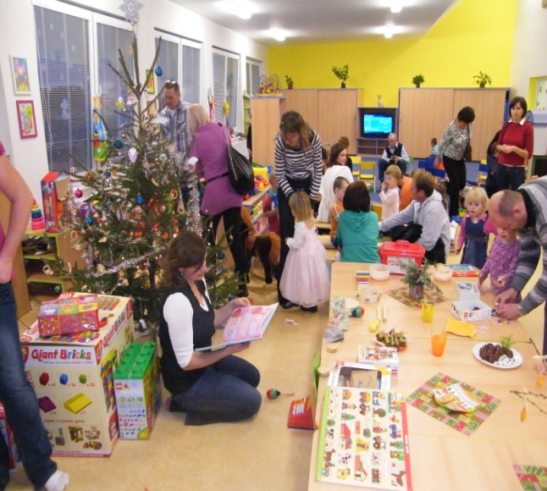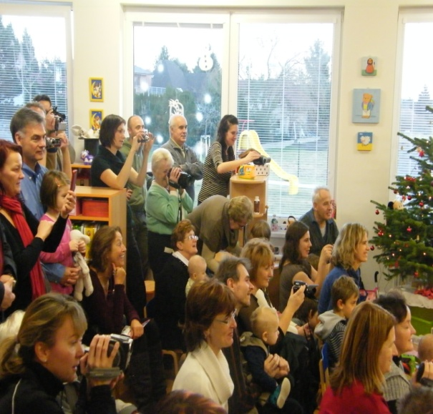

8. Průběh a výsledky vzdělávání:
Mateřská škola Sluníčko Sulice- Želivec pracuje od 1. září 2011 podle nově vzniklého školního vzdělávacího programu nazvaného ,, JARO, LÉTO, PODZIM , ZIMA, KALENDÁŘ NÁM PŘIPOMÍNÁ. ‘‘
V návaznosti na současné trendy výchovy a vzdělávání vychází z cílů Rámcového vzdělávacího programu pro předškolní vzdělávání a z pěti vzdělávacích oblastí reflektujících vývoj dítěte:
1. oblast Dítě a jeho tělo
2. oblast Dítě a jeho psychika
3. oblast Dítě a ten druhý
4. oblast Dítě a společnost
5. oblast Dítě a svět
Dílčí vzdělávací cíle ze všech těchto oblastí jsou v našem Školním vzdělávacím programu rozděleny na integrované bloky:
1.integrovaný blok | Léto, cos nám přineslo?
2. integrovaný blok | Barevný podzim
3. integrovaný blok | Zima čaruje
4. integrovaný blok | Jaro ťuká na vrátka

Naším cílem je usnadnit dětem počátky jejich životní a vzdělávací cesty s ohledem na jejich potřeby a zájmy a připravit je na vstup do 1. třídy ZŠ, jak po stránce sociální, citové, tak také s přiměřeným množstvím zkušeností, poznatků a manuálních dovedností a se základy mravního jednání a zdravého životního stylu, na které může škola navazovat. Snažíme se o vytváření určitých pravidel společného soužití a správných životních návyků v návaznosti na porozumění přírodě, životnímu prostředí, sobě i ostatním lidem, o laskavý a citlivý přístup s ohledem na individuální potřeby dítěte, o respekt ke každému dítěti a jeho jedinečnosti, o empatické vnímání dětského světa a podporu přirozeného rozvoje dítěte.
V předškolním vzdělávání dětí postupujeme dle doporučených metod vzdělávacího procesu:
komunikativní kruh
prožitkové učení
učení prostřednictvím tvořivé dramatiky
využívání aktuálních situací
vytváření prostoru ke spontánní, interaktivní, kooperativní a námětové hře dětí
využívání přírodního prostředí a materiálů

ŠVP je koncipován tak, že je nabídkou, nikoli svazujícím předpisem pro tvorbu třídního programu. Třídní program je otevřený a pedagog ho dotváří, volbu činností přizpůsobuje aktuálnímu stavu dětí ve třídě, náladě, zájmu, ročnímu období, dennímu režimu aj. okolnostem. Je plně v kompetenci učitelky, jakými metodami a formami bude hlavní či dílčí vzdělávací cíle plnit. Zásadou je individuální přístup, dostatek času a prostoru, kreativita,

všestrannost, prolínání a vyváženost činností. Výchovně vzdělávací činnost je plněna v týdenních tématech, které jsou k dispozici rodičům na nástěnkách v šatně dětí.
Po celou dobu docházky jsou sledovány a zaznamenávány osobní pokroky a individuální úspěchy každého dítěte. Dětem jsou po celou dobu školního roku uchovávány veškeré pracovní listy, výkresy a další práce v jejich kufříkách, které si na konci školního roku odnáší domů . Je sledován jejich vývoj, zralost, růst a vše je průběžně zaznamenáváno. Všechny dětské práce jsou vystavovány ve třídě, v šatnách a chodbách na nástěnkách, tedy na veřejně přístupných místech, aby i rodiče měli možnost sledovat pokroky svých dětí.

9. Údaje o hospodaření školy:
a) Mateřská škola Sluníčko Sulice-Želivec

 | 2011/2012
Náklady | KÚ | MÚ | celkem
prádlo, oděv, obuv | 0,00 | 2 073,00 | 2 073,00
knihy, učební pomůcky | 0,00 | 13 303,00 | 13 303,00
DHM | 0,00 | 292 261,93 | 292 261,93
Nákup materiálu | 879,00 | 847 098,05 | 847 977,05
voda | 0,00 | 24 747,29 | 24 747,29
teplo-plyn | 0,00 | 85 798,48 | 85 798,48
elektrická energie | 0,00 | 47 658,85 | 47 658,85
služby pošt | 0,00 | 2 908,00 | 2 908,00
služby telekomunikací | 0,00 | 20 791,11 | 20 791,11
služby peněžních ústavů | 0,00 | 12 344,00 | 12 344,00
nájemné | 0,00 | 800 000,00 | 800 000,00
školení a vzdělávání | 6 010,00 | 0,00 | 6 010,00
zpracování mezd a účetnictví | 0,00 | 58 020,00 | 58 020,00
nákup služeb | 2 780,00 | 237 002,30 | 239 782,30
drobné opravy a údržba | 0,00 | 8 158,00 | 8 158,00
programové vybavení | 0,00 | 1 486,00 | 1 486,00
vybavení ICT - počítače | 0,00 | 0,00 | 0,00
cestovné | 11 021,00 | 690,00 | 11 711,00
neinvestiční náklady celkem | 20 690,00 | 2 454 340,01 | 2 475 030,01

b) Neinvestiční náklady na Mateřská škola Sluníčko Sulice- Želivec od 1.9. 2011 do 31.3.2012 v evidenci OÚ:

neinvestiční náklady | celkem
mzdy zaměstnanci | 708 779,00
sociální za zaměstnance | 174 628,00
zdravotní za zaměstnance | 53 532,00
drobný majetek | 93 680,50
materiál-olej na sekání | 1 093,20
plyn | 128 484,82
elektřina | 16 931,00
pojištění budovy | 19 490,00
webdesign, bezpečnostní služby | 60 247,20
celkem neinvestiční náklady | 1 256 865,72

c) Výpočet školného na školní rok 20012/2013

- Neinvestiční náklady celkem (MŠ+OÚ) na měsíc:
(2.475.030,01+1.256.865,72)/10= 373.1.89,57

- Odečet státní dotace:
373.189,57– 73.350 = 299.839,57

- Výpočet základní částky neinvestičních nákladů na 1 dítě:
299.839,57 / 112 = 2.677,14

- Výpočet úplaty za předškolní vzdělávání:
50 % =1.000,- Kč/měsíc – plná docházka

10. Kontrolní činnost:
Název organizace | Předmět kontroly | Výsledek kontroly
Obec Sulice- Ing. Petr Čuřík, starosta obce | Hospodaření s financemi z rozpočtu zřizovatele | Bez závad
Obec Sulice- p. Martina Čuříková, tajemnice obce | Inventarizace majetku ve školních výdejnách | Bez závad
Krajská hygienická stanice Středočeského kraje- Mgr. JanaTomicová | Dodržování hygienických norem a příslušných zákonů, ochrana veřejného zdraví | Bez závad
Hasičský záchranný sbor Středočeského kraje-  Územní odbor Kolín-  nprap. Hana Urbanová | Dodržování pravidel bezpečnosti a požární ochrany dle platné legislativy | 5 závad- chybí štítek Hlavní uzávěr plynu, o několik dní prošlá revize spalinových cest a požárních uzávěrů a drobné chyby v dokumentaci- závady odstraněny

Spolupráce se zřizovatelem:
Namátkové kontroly , ale i ohlášené návštěvy prováděl pan starosta Ing. Petr Čuřík minimálně 3-4 měsíčně. Týkaly se především průběžných kontrol stavu budovy, zařízení , reklamačních oprav v rámci záruční doby,řešení situace s deformovanou přečerpávací kanalizační jímkou, kontrol provozních zaměstnanců, kteří jsou svými polovičními úvazky zaměstnanci Obce Sulice. Spolupráci se zahradníkem p. Dlouhým při osazování zahrady stromy zprostředkoval a průběžně kontroloval pan místostarosta Ing. Ondřej Černil. Zřizovatel vždy reagoval na upozornění nebo potřebu pomoci, zejména při rozjezdu školky, velkou měrou se snaží o její propagaci v médiích.

11. Dodavatelé služeb:
Firma | Jméno | Obec
ALDA prádelna | Aleš Znamenáček | Čerčany
Astek Security s.r.o.- elektronický zabezpeč. systém | Ing. Vladimír Krutil | Lysá nad labem
Alkom Security a.s.- bezpečnostní agentura |  | Praha 8
Autodoprava | Ladislav Podlipný | Jesenice
BOZP a PO | Lucie Kratochvílová | Kamenice
Elektroservis | Vítězslav Venclík | Kamenice
ICT správa | Jan Chadraba | Říčany u Prahy
IT4U |  | Praha 4
J+J školní jídelny- obědy | Petr Kotál | Říčany u Prahy
Kulturní centrum- divadla | Jana Filípková | Kamenice
RWE Energie, a.s.- elektrika, plyn |  | Ústí nad Labem- centrum
SEND s.r.o.- předplatné časopisů pro pedagogy |  | Praha 9
Telefónica Czech Republic, a.s.- telefonní linky a internet |  | Praha 4
Tributum Praha, s.r.o.- vedení účetnictví, mzdová agenda | Bc. Hana Káralová | Praha 9
VHS s.r.o.- vodné, stočné |  | Benešov
Závodní lékařská péče | Mudr. Michaela Vichová | Kamenice

12. Zájmové aktivity:
Jednou z forem vzdělávání jsou i činnosti zájmových kroužků pod vedením pedagogů školy a externích spolupracovníků- odborníků ve svém oboru. Jejich činnost probíhala buď v rámci dopolední výuky, tak, aby nebyl narušen běžný režim dne a nebo v odpoledních hodinách či v době odpočinkových aktivit. Snažíme se zařazovat zájmové kroužky tak, aby nebyla narušena hlavní vzdělávací nabídka, aby děti, které navštěvují kroužek nebyly ochuzeny o vzdělávací program ve své třídě. Rodiče mohou přihlásit své dítě do všech kroužků do naplnění jejich kapacity. Zákonní zástupci hradí kurzovné nad rámec předškolního vzdělávání po dohodě s lektorem, většinou bezhotovostní platbou na účet lektora a kurzovné není součástí hospodaření školy. V letošním roce byl pronájem prostor školky bezplatný.
Taneční školička lektor Karel Maršálek- 10 lekcí za pololetí v pondělí, 2 skupiny+
závěrečné vystoupení pro rodiče
Flétna lektor Josef Bárta-1x týdně v pondělí, skupinky po 4-5 dětech
Šikovné ručičky lektorka Lucie Schwabová- 1x za 14 dní
Barevná angličtina lektorka Petra Procházková- 2x týdně 2 skupiny úterý+ čtvrtek
Solná jeskyně Herink 10 lekcí- celoroční návštěvy, skupina 20 dětí
Keramická dílna lektorka Alžběta Labounková- 1x týdně v pátek
Plavecký výcvik Benešov 10 lekcí- 2 skupiny po 20 dětech, jarní termín
Logopedie lektorka V. Balejová, depistáž, dle potřeb rodičů
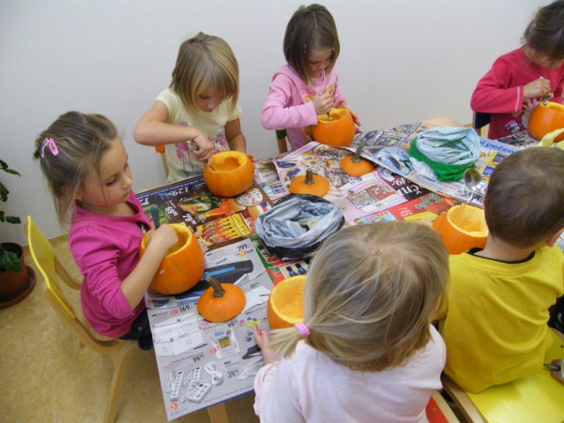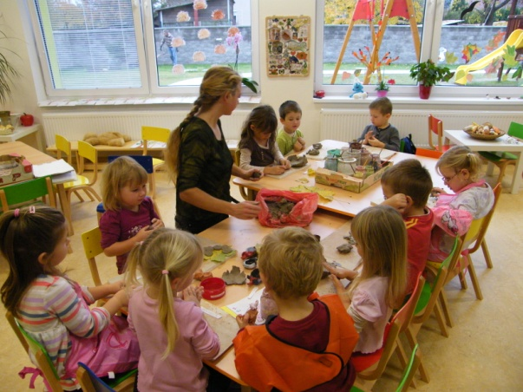
Kroužek Šikovné ručičky a Keramika

13. Soutěže

MŠ Sluníčko se zúčastnila během školního roku 2011/2012 čtyř soutěží.

- Celostátní dětská výtvarná soutěž „AHOJ Z PRÁZDNIN“
- Celostátní dětská výtvarná soutěž „VÁNOČNÍ MALOVÁNÍ“
- Celostátní dětská výtvarná soutěž „KNIHA A JÁ“
- Regionální výtvarná soutěž „CESTA“

„Ahoj z prázdnin“

- Soutěž je součástí výtvarného projektu DDM Znojmo „Děti malují pro Konto BARIÉRY“
- Osobní záštitu nad projektem převzal hejtman Jihomoravského kraje pan Mgr. Michal Hašek
- Práce v oborech kresba, malba a grafika
- Soutěž má za úkol zachytit zážitky dětí z doby letních prázdnin
- Z MŠ Sluníčko se zúčastnily děti ze čtvrté třídy Berušek a to Simona Melounová, Denisa Yacyková a Nikol Lauren Wellker

„Vánoční malování“

- Soutěž je součástí výtvarného projektu DDM Znojmo „Děti malují pro Konto BARIÉRY“
- Osobní záštitu nad projektem převzal hejtman Jihomoravského kraje pan Mgr. Michal Hašek
- Práce v oborech kresba, malba a grafika
- Celostátní dětská výtvarná soutěž s vánoční a zimní tematikou
- Z MŠ Sluníčko se soutěže zúčastnila druhá třída motýlků, třetí třída Včeliček a čtvrtá třída Berušek

„Kniha a já“

- Soutěž je součástí výtvarného projektu DDM Znojmo „Děti malují pro Konto BARIÉRY“
- Osobní záštitu nad projektem převzal hejtman Jihomoravského kraje pan Mgr. Michal Hašek
- Práce v oborech kresba, malba a grafika
- Soutěžící děti mají za úkol zachytit zážitky a pocity z četby či poslechu oblíbené knihy nebo ztvárnit svého oblíbeného literárního hrdinu

„Cesta“

- Regionální výtvarná soutěž, kterou pořádala Základní umělecká škola v Říčanech
- Dvojrozměrné práce libovolnou technikou
- Soutěže se zúčastnila třetí třída Včeliček a čtvrtá třída Berušek
- V této soutěži na téma „Cesta“ získala žákyně Vendulka Jarošová z Berušek Cenu ředitelky

14. Projekty

Na konci září se naše mateřská škola Sluníčko Sulice-Želivec zapojila do tří projektů,
na kterých se s námi podílejí naše maminky a tatínkové.

- Projekt „RECYKLOHRANÍ“
- Projekt „CELÉ ČESKO ČTE DĚTEM“
- Projekt „NECHCI KAZY ŠKOLKA“

„Recyklohraní“

- Recyklohraní je školní recyklační program pod záštitou MŠMT České republiky, jehož cílem je prohloubit znalosti žáků v oblasti třídění a recyklace odpadů a umožnit jim osobní zkušenost se zpětným odběrem baterií a použitých drobných elektrozařízení
- Od pražských služeb naše školka dostala jako sponzorský dar 1ks sběrné nádoby na papír objem 240l a 1 ks sběrné nádoby na plast objem 240l s pravidelným svozem odpadu 1x týdně
- S pomocí rodičů naše školka odevzdala k recyklaci 40 ks TV+PC, 210 kg drobného elektrického zařízení, 2 ks volně loženého chlazení a 8ks jutových pytlů (drobné elektrické spotřebiče)
- 17.10. proběhla akce přines starou autobaterii, za kterou naše školka obdržela částku 2.280,- Kč
- 28.2. proběhla v MŠ beseda PETruška na cestách - environmentální program na téma: odpady v MŠ, besedu pro třetí a čtvrtou třídu vedli lektoři z Muzea v Říčanech
- 4. – 7. 6. proběhl v MŠ Sluníčko sběr papíru, za který naše školka obdržela částku 6.992,-Kč.

„Celé Česko čte dětem“

- Tato osvětová a mediální kampaň, největší svého druhu v České republice, se zaměřuje na podporu čtenářské gramotnosti dětí a mládeže, ale také na propagaci hodnotné literatury a budování pevných vazeb v rodině prostřednictvím společného čtení
- 1.11. navštívila naší MŠ paní knihovnice Bohunka Roubíčková z kamenické knihovny, která dětem předčítala ze svých oblíbených knih z dětství
- V Beruškách dětem předčítali maminky a tatínek: paní Matulová, pan Kovařík a paní Nováková II., ve Včeličkách předčítala maminka paní Blažková a v Motýlkách maminky paní Jirešová a paní Písková
- Paní učitelky ze všech tříd pravidelně každý den před spinkáním čtou dětem pohádky na pokračování

„Nechci kazy školka“

- Hlavním cílem projektu je naučit děti správně pečovat o svůj chrup již od nejútlejšího věku
- 6.10. se uskutečnila první fáze projektu, kdy absolvovaly školení paní učitelky
- 7.10. se uskutečnila druhá fáze projektu beseda s dětmi o správné péči o zuby, o správném čištění zoubků a o prevenci proti kazům
- 7.11. proběhla poslední třetí fáze pro rodiče, školení o zubech a jejich péči
- Podmínkou účasti v tomto projetu byl odběr správných kartáčků pro děti na celý školní rok

15. Spolupráce s jinými subjekty:
Sbor dobrovolných hasičů Těptín- každoroční návštěva hasičské zbrojnice, hasiči ve školce
ZŠ Kamenice, ZŠ Kostelec u Křížků - návštěva dětí v prvních třídách a našich budoucích školáků v ZŠ, společný výlet do Favory Benice
MŠ Kostelec u Křížků, MŠ Kolečko Nespeky- vzájemné přátelské návštěvy, společné hry
Recyklohraní – projekt - velká soutěžní hra pro školy - soutěž ve sběru drobných vysloužilých elektrospotřebičů a baterií
Celé Česko čte dětem – projekt – rodiče a známé osobnosti čtou dětem z nejoblíbenější knížky alespoň 20 minut denně
Nechci kazy školka– projekt- studenti 1.ročníku UK se věnují zvýšené péči o zoubky nejmenších i dospělých, propagují, jak se správně o zoubky starat
Česká pošta – každoroční návštěva pošty, seznamování s provozem, novinky
Knihovna Kamenice – každoroční návštěva u p. knihovnice Bohunky Roubíčkové
Logopedie – spolupráce s Mgr. V. Balejovou, depistáž, vyšetření dětí, spolupráce s rodiči
Kulturní centrum Kamenice – návštěvy hudebních pořadů a divadelních představení
Ekodomov – výchovně -vzdělávací pořady s ekologickou tematikou
Policie ČR – besedy s příslušníky policie
Obec Sulice– celoroční spolupráce, návštěvy , besídky, programy k akcím OÚ, dárečky pro důchodce
Univerzita Palackého v Olomouci – hodnocení motoriky dětí - monitoring
Prestige- photo – fotografování dětí
Pražské služby Praha – soutěž ve sběru papíru
MUDr. Ivan Novák - dětský pediatr – celoroční poradenství

Solná jeskyně Herink- pravidelné zdravotní návštěvy
Plavecký bazén Benešov- předplavecká výchova
Muzeum v Říčanech- programy s environmentální tematikou
Během celého školního roku jsme rodičům a přátelům mateřské školy předávali veškeré informace prostřednictvím webových stránek, vývěskami , na nástěnkách v jednotlivých pavilonech, emailovými zprávami či osobními pohovory a konzultacemi.
Zprávičky z naší mateřské školičky jsme uveřejňovali pro širokou veřejnost v kamenickém Zpravodaji.
Po zahájení provozu naší školy byla uveřejněna prezentaci v měsíčníku Info Říčansko.
Několik pozvánek na akce školy byly uveřejněny v celostátním deníku MFDnes.

Sbor dobrovolných hasičů Kamenice - Těptín ve školce
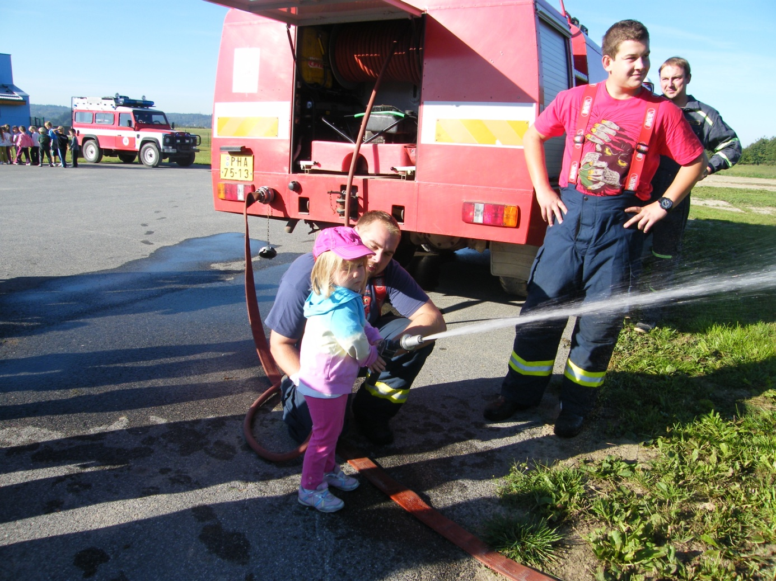

16. Přehled akcí
Na většině akcí se podíleli všichni zaměstnanci MŠ, řada akcí byla zpřístupněna i rodičům a sourozencům.
12.9. Národní divadlo – prohlídka historické budovy (4.třída)
16.9. Loučení s létem – vycházka + návštěva Mš Kostelec u Křížků
20.9. Kamarádi by si měli pomáhat – divadlo v Mš
23.9. 1. fáze projektu Nechci kazy – školení pro p. učitelky
27.9. Jak se Honza naučil bát – divadlo v KD Kamenice
5.10. Barokní statek Favory Benice – celodenní výlet
6.10. Knihovna v Kamenici – předčítání paní knihovnice, prohlídka knihovny (4.třída)
7.10. 2. fáze projektu Nechci kazy – beseda s dětmi o správné péči o zuby, prevence
14.10. Letiště Ruzyně – exkurze
17.10. Sběr auto baterií – výtěžek byl použit na nákup hraček pro děti
25.10. Kamarádi na hradě - divadlo v KD Kamenice
1.11. Celé Česko čte dětem – návštěva paní knihovnice B. Roubíčkové z kamenické knihovny se svou oblíbenu dětskou knížkou u nás ve školce předčítá dětem
4.11. Jak šli pejsek s kočičkou na koncert – loutkové divadlo na stole + flétnové trio = cyklus pohádkových výchovných koncertů
7.11. 3.fáze projektu Nechci kazy – školení pro rodiče, kde se dozvědí opravdu mnoho důležitých informací o zubech a jejich péči 8.11. Jak se dostal dráček nad obláček – divadlo
11.11. Malování posvícenských perníčků
14.11. Beseda Jiřího Helekala – hudební pořad, diskotéka
14.11. Předvánoční posezení maminek (4.tř.) – společná výroba ván. řetězu, vystřihovánek
16.11. Honza a Čert – divadlo v KD Kamenice
22.11. Bezpečný pes – beseda a praktická ukázka pejsků
27.11. Advent na nové Sulické návsi – vystoupení dětí ze 4. tř.
28.11. Zahájení adventu ve školce – 1. slavnostní rozsvícení stromečku na školní zahradě a zpívání koled s rodiči a dětmi
2.12. Exotická zvířátka – ukázka + beseda v Mš
5.12. Mikulášská nadílka – návštěva Mikuláše, anděla a hodného čerta v Mš
5.12. 1.předvánoční jarmark – prodej výrobků dětí (např. vánoční přání, vánoční ozdoby, perníčky…) rodičům a pozvaným hostům
13.12. Vánoční besídka v 1.tř.
14.12. Vánoční besídka ve 2.tř.
15.12. Po roce Vánoce přiházejí – divadlo Paleček v Mš
15.12. Vánoční besídka ve 3.tř
16.12. Vánoční besídka ve 4.tř.
19.12. Kostel a rotunda sv. Martina v Kostelci u Křížků – prohlídka kostela a betlému, hraní na varhany, zpěv vánočních koled
20.12. Vánoce přicházejí – hudební pořad v Mš pro 1. a 2.tř. a pro rodiče
21.12. Vánoce přicházejí – hudební pořad v Mš pro 3. a 4.tř. a pro rodiče
5.1. Perníčková pohádka – divadelní představení divadla Paleček v Mš
10.1. Hrajeme si a zpíváme celý den – hudební pořad v Mš
12.1. Den otevřených dveří v ZŠ Kostelci u Křížků – prohlídka školy (4.tř.)
17.1. Vodnická pohádka – divadelní představení v KD Kamenice

24.1. Orientační grafomtorický test školní zralosti pro předškolní děti
27.1. Třídní schůzky
30.1. Jak zatočit s bacily – šašci Hugo Fugo v Mš
1.2. Námořník Bořík na cestě kolem světa – hudební pořad v Mš
6.2. Cirkus Adonis – varietní pořad v Mš
7.2. Kocour Mikeš – divadelní představení v KD Kamenice
16.2. Návštěva 1. tříd na ZŠ Kamenice 4.tř.)
17.2. Pohádky O Káče – činoherní představení v Mš
27.2. Masopustní oslava v Mš – karneval v maskách ve třídách, soutěže, společná diskotéka ve 4. tř., malování barvičkami na obličej, pohoštění od maminek
28.2. PETruška na cestách – enviromentálníí program na téma: Odpady v Mš (3. a 4.tř.)
1.3. Jak si Hanička a Honzík nevážili pejska – divadlo v Mš
8.3. Mezinárodní den žen – výroba přáníček maminkám, babičkám a sestřičkám, Den krásy s Mary Kay – poradenství a líčení zdarma
15.3. Beseda s příslušníky Policie – prevence
16.3. V malovaném vajíčku, přinášíme písničky – hudební pořad v Mš
20.3. Vítáme 1. jarní den – sázíme cibulky a rostlinky jarních kytiček do venkovních květináčů
21.3. Křemílek Vochomůrka – divadlo v KD Kamenice
22.3. Den otevřených dveří v Mš
26.3. – 30.3. – Zimní škola v přírodě ve Špindlerově Mlýně – Brádlerovy Boudy
30.3. Vystoupení pro sulické důchodce v hotelu Valnovka (3.tř.)
2.4. Velikonoce a kouzelný dědeček – činohra v Mš
4.4. Velikonoční nadílka ve školce
11.4. Zápis do Mš na školní rok 2012/2013
18.4. Malá čarodějnice – hudební pořad v Mš
19.4. Národní technické muzeum v Praze – exkurze celé Mš
23.4. Den Země – na školním hřišti jsme vyrobili Zeměkouli z víček od PET lahví
24.4. Eliščiny pohádky – divadelní představení KD Kamenice
25.4. Fotografování ke Dni matek + společné třídní foto
30.4. Čarodějnický rej – stopování čarodějnice + plnění úkolů na stanovištích, opékání špekáčků
3.5. ZOO – divadlo v Mš
9.5. O červené Karkulce – interaktivní divadelní pořad v Mš
10.5. Svátek matek – výroba přáníček a dárečků maminkám k svátku
14.5. Čert a Káča – pořad pro děti ve Státní opeře v Praze (3. a 4.tř.)
16.5. Vodní hrátky – ekologický výukový program: Proč prší? Proč nemůžeme žít bez vody?
17.5. Den Krásy s Mary Kay ke Dni maminek – druhé zkrášlovací sezení
22.5. Jak Trautenberk dělal Krakonošovi ducha – divadlo v KD Kamenice
23.5. Sázavský klášter v cyklu Pohádkové hrady – celodenní výlet – prohlídka, pohádkové
bytosti, ukázka řemesel, soutěže
25.5. Bavíme se s Jiřím Helekalem – hudební pořad s diskotékou na školní zahradě
28.5. Princezna a drak – loutky a marionety v Mš
1.6. Oslava Dne dětí – soutěže, hry, diskotéka v maskách, pohoštění od maminek
4.6. - 7.6. Sběr papíru- soutěž s Pražskými službami
7.6. ZOO v Praze – celodenní výlet, prohlídka ZOO, krmení pekari, projížďka vláčkem

8.6. Mš Kostelec u Křížků – třída Štěňátek na návštěvě v naší Mš
13.6. 1.tř. Mravenci spí ve školce
15.6. Pejsek s kočičkou poznávají hudební nástroje – hudební pořad v Mš
18.6. 2.tř. Motýlci spí ve školce
19.6. Vycházka s hádankou (3. a 4.tř.-) po nejbližším okolí školky
20.6. Námořník Bořík na cestě kolem světa – hudební pořad v Mš
21.6. – 22.6. Hodnocení motoriky dětí – úkoly v oblasti jemné a hrubé motoriky ve spolupráci s Univerzitou Palackého v Olomouci ( výsledky k nahlédnutí u p.ředitelky)
25.6. Zvířátka a loupežníci – marionety v Mš
26.6. Zahradní slavnost a rozloučení s předškoláky na školním hřišti- celá školka
27.6. Výlet do Nespek – celodenní výlet (3. a 4. tř.) – návštěva nové Mš Kolečko Nespeky, procházka kolem Sázavy, koupání v Sázavě, pozorování vodáků, oběd v restauraci
27.6. 3.tř. Včeličky a 4.tř. Berušky spí ve školce
28.6. Třídní schůzky pro rodiče nově přijatých dětí
29.6. Rozloučení s dětmi – diskotéka na školním hřišti, zmrzlinka

- zimní škola v přírodě ve Špindlerově mlýně na Brádlerových boudách

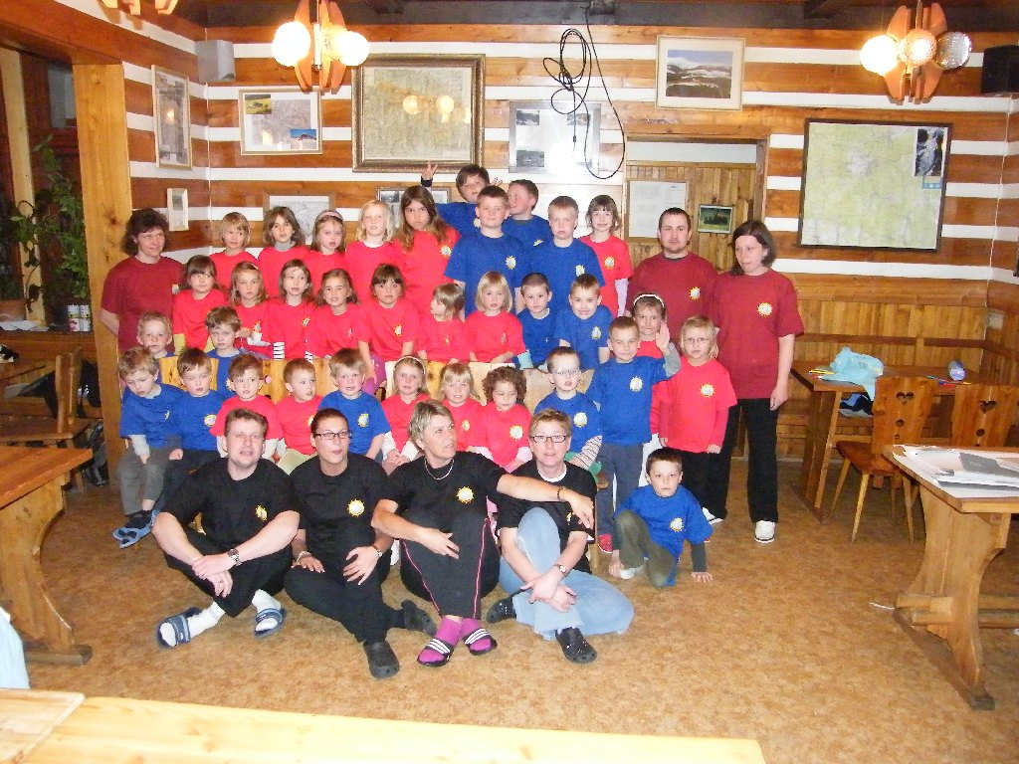

17. Dotazník spokojenosti pro rodiče v Mateřské škole Sluníčko Sulice- Želivec -školní rok 2011/2012 - vyhodnocení

3. Co nebo kdo je pro Vaše dítě v MŠ:
-nejzajímavější- dětský kolektiv, kamarádi, paní učitelky a tety, divadélka, program v MŠ, tvoření, výtvarné aktivity, výlety, kroužky, povídání, hračky, zpívání, hraní, stále nějaká akce, exkurze, vycházky, pobyt na zahradě, hory, plavání…
-nejoblíbenější- školka celkově, kroužky, hraní, plavání, paní učitelky a tety, kamarádi, karneval, hračky, divadélka, tvoření, pobyt venku, výlety, básničky, písničky, hřiště, výtvarné činnosti…
-nepříjemné- přecházení mezi budovami, hromadné oblékání v šatně, změna pavilonu a paní učitelky, buzení po poledním klidu, rušení dětí při spánku, ranní vstávání, odpolední stěhování do jiných tříd, zlí kamarádi, uklízení, spinkání, jídlo, při přecházení do jiné třídy, není kam dát oblečení
-problematické- když nepřijde kamarád do školky, malá šatna při oblékání, jídlo, spánek po obědě, neshody s některými dětmi, rychlé jídlo, chození na záchod, agrese některých dětí, včetně slovní

10. Jak hodnotíte budovu MŠ?
1. třída- Celkově jsme s MŠ velmi spokojeni, velmi pěkné, velmi kladně po všech stránkách, jen je nešikovné, že budovy nejsou propojené; budovy, vybavení, vzhled, čistota, výzdoba velmi kladně, krásné, estetické a moderní, perfektní nápady, tematické výzdoby+ tradice, vše super, na 1, naprostá spokojenost, OK, nemám žádné výhrady, velmi pozitivně, budova se mi líbí, jak svojí prostorností a vzdušností, tak výzdobou, vybavením, čistotou; konceptní řešení od projektanta MŠ má výrazné nedostatky např. neprůchodnost mezi odděleními, chybí vlastní stravovací zázemí pro přípravu jídel; v zimním období by bylo dobré mít u dveří smeták na boty, jelikož děti mají v šatně moc mokro od sněhu z bot; jsme spokojeni, nová MŠ, co víc bychom si mohli přát;
2. třída- Velmi pěkná, čistá, útulná, světlá, prostorná, krásná, perfektní, tematická výzdoba před vchody i v šatnách. Vše na 1,po roce fungování jako nová. Vybavenost akorát, spokojenost, super. Chybí propojení tříd, d. neustále přecházejí. Nedostačující vybavení. Závidím dětem. Proč spí v jiných třídách-k čemu jsou jim vlastní peřinky, když v nich pak spí někdo jiný?
3. třída- Děti mají dostatek hraček a pomůcek, jen zahrada je strohá ( stromy), více venkov. průlezek. Nemám srovnání s ostatními MŠ. Má krásné místo. V okolí není nebezpečný provoz aut. Vždy nás potěší, když si můžeme v šatně prohlédnout výtvor našeho syna. Děti mají dostatek prostoru pro hru a tvoření. Čistota je vždy na 1. Úžasné podlahové topení. Chybí propojení pavilonů. Vše na vysoké úrovni, velmi oceňujeme ochotu p. učitelek zkrášlovat pavilony sezonní výzdobou. Vše ok, výzdoba krásná, úžasná, hezká, budova- pěkná, čistá, funkční, vybavení dobré. Těsno v šatně, vybavení průměrné. Vše perfektní, nádhera, výborné, čisté, světlé, útulné, živé, moderní. Pro děti zajímavě barevně laděné. Bez připomínek, obdivuji nápady p. učitelek.
4. třída- MŠ čistá, hezká, vyzdobená, vše super; čistější, uklizenější a vzhledovou školku jsem neviděla; velmi dobré; celkově nadstandartně, speciálně čistota WC; nejhezčí MŠ v širokém okolí, jediná nevýhoda-neprůchodnost pavilonů; výzdoba super, vybavení dokonalé, vzhled estetický, až na zimní přebíhání sem tam; krásná, veselá, barevná, velké množství dětských prací, uklizeno-paráda; výzdoba-1,vybavení-1-,čistota-1,vzhled-1,chybí propojení a více vyzdobené zdi. Ve vyšších třídách chybí multimediální tabule.

1. třída- Nemáme dostatek objektivních informací k přesnému posouzení. Málo mléčných výrobků- jogurty, ke svačinám velmi často pečivo. Langoše, které se na jídelníčku objevily, bych dítěti rozhodně nedávala. Vypozorovali jsme, že menší děti snědí sotva polovinu porce, stačí možná i méně objednávat či přerozdělovat, je škoda nesnědeného jídla. + názor tatínka- na zahrádce mít prasátko a na podzim udělat zabijačku! Nevyhovuje nám pouze systém odhlašování obědů- 1.den nemoci oběd propadne. Systém vracení peněz za odhlášené obědy s půlročním intervalem je příliš dlouhý. Po 1.pol. jsem nucena si poznamenávat do diáře, kdy byl syn odhlášen, jelikož se mi vrácená částka zdála nízká. Myslíme si, že kvalita převyšuje cenu. Škoda, že si za tu cenu nelze objednat stravu i pro nás. Pouze jedna výhrada- buřt a podobné produkty by 3leté ratolesti nemusely. S jídlem jsme velmi spokojeni.

2. třída- Špatná skladba jídelníčku, určitě neodpovídá normám. K čemu je přepychová přípravna, když se neudělá pudink; k obědu chybí kompot či salát; v dnešní době, kdy se apeluje na výživu dětí mi např. langoš jako hlavní chod připadá k pláči. Více pomazánek. Problém s některými pomazánkami a paštikami. Málo produktů zdravé výživy, hodně omáček, sladkých jídel. Děti by měly dostávat všechno jídlo na talíř a samy se rozhodnout, zda to snědí či ne.

3. třída- Nemohu posoudit, ale dítě prospívá a nestěžuje si. Jsem pro kvalitnější a zdravější potraviny- klidně i za příplatek. Velmi mi vadí krabicové mléko, raději bych připlatila, aby byly podávány kvalitní potraviny. Vzhledem k poměru cena- výkon hodnotíme stravu velmi dobře. Zdá se, že ve školce jí lépe než doma. Méně rohlíků, knedlíků, více ryb, zeleniny i za cenu zdražení stravného. Jídlo je moc dobré, ale pro malé děti dost slané a kořeněné. Nejsou známy informace, že bychom protestovali cokoli sníst ve školce. Naopak doma se některým potravinám vyhýbáme, prostředí ve školce má skvělý vliv, aby vše snědl.

4. třída- …Pokud má někdo problém, měl by se nad sebou zamyslet. Někteří opravdu musí neustále ,,remcat“, i když není důvod! Není co dodat. Doma vaříme to, co bylo ve školce, protože nám chutná. Nemáme námitky, vše super. Několikrát jsem si oběd vyzvedávala a ochutnávala, neměla jsem co vytknout, na vývařovnu super. K svačinám pořád jen pečivo, více mléčných výrobků-jogurt. Na jídelníčku pořád vidím vepřové, uzené, tavené sýry, nutelu. Ne často, ale je to tam. Tavené sýry mají ne jenom hodně solí, ale i různých Éček, vhodnější jsou Kiri, Lučiny, tvrdé sýry. Uzeniny-není jediný důvod je konzumovat. Nemáme zásadní problém s tím, jestli jídlo stojí o něco víc, kvalita je to, co rozhoduje.

Schváleno pedagogickou radou dne 27.8.2012 pod č.j.: /2012

